**Web Server & Load Balancing**

**1. Definisi Web Server**

Web Server adalah layanan yang menyediakan data untuk mengakses http/https.

**2. Jalankan 2 VM (Optional)**

**- VM 1 = appserver**

**- VM 2 = nginx**

**3. VM1 :**

**- jalankan aplikasi dumbflix-frontend**

**- gunakan PM2 (*Challenge*)**

**4. VM2 :**

**- jalankan nginx**

**- buat konfigurasi reverse proxy dengan domain (gunakan nama kalian) mengarah ke app di VM1**

**- buat konfigurasi load balance antara VM1 dan VM2**

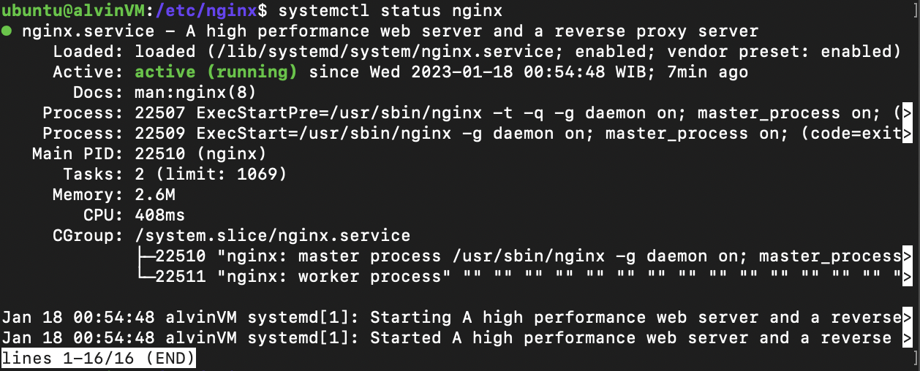

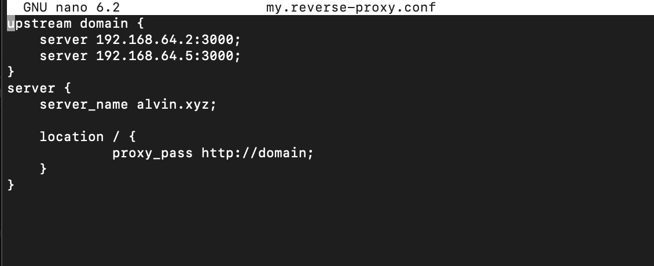

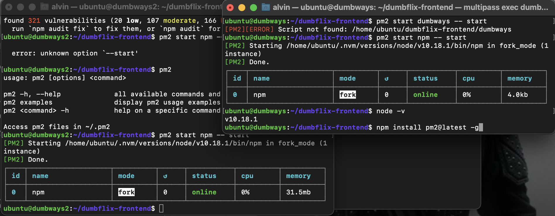

**5. Domain bisa diakses melalui web browser kalian (edit filenya di /etc/hosts)**

